"Үй жағдайында балалардың музыкалық шығармашылық қабілеттерін дамыту"
Ойын-бұл нәресте тұратын планета, әсіресе мектеп жасына дейінгі бала. Мектеп жасына дейінгі балаларды тәрбиелеу процесінде, соның ішінде отбасында туындайтын кез-келген міндеттерді ойын арқылы шешуге болады және шешуге болады.Тек қана тәрбиеші немесе балабақша мамандары ғана емес әкелер мен аналар да үй жағдайында балалардың шығармашылықтарын дамыта алады. Отбасындағы баланың музыкалық тәрбиесі мен дамуы үшін мен сізге, ата-аналарға, қарапайым музыкалық ойындарды ұсынғым келеді. Бұл ойындарды сіз үйде, отбасылық мерекелерде және қонақта, сондай-ақ балабақшаға барар жолда ойнай аласыз. Балаларды музыкамен ерте жастан бастап таныстыру өте маңызды, өйткені бұл баланың есту қабілетін, көңіл-күй сезімін, қиялын, зейінін және эмоционалды сферасын дамытуға ықпал етеді.
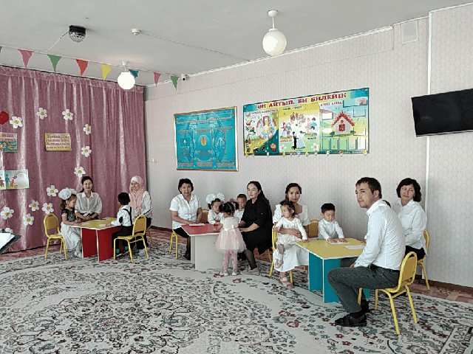
1."БІЗ ӘНДІ ТІЗБЕКТЕЙ АЙТАМЫЗ" Ойында ойынның барлық қатысушылары білетін әндер қолданылады, мысалы, мультфильмдердегі балалар әндері. Бірінші қатысушы ән айта бастайды және бірінші жолды, екінші жолды келесі қатысушы айтады және т.б. Ойынның мақсаты-тоқтаусыз ән айту
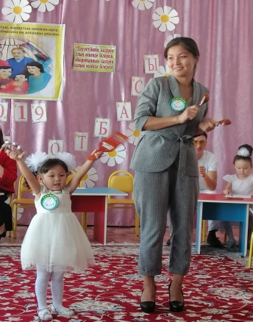
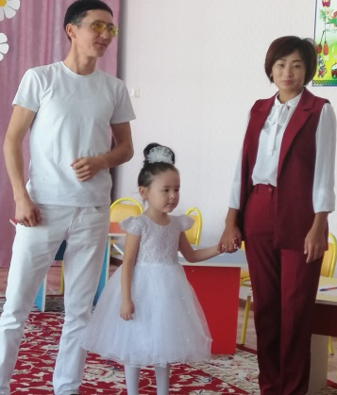
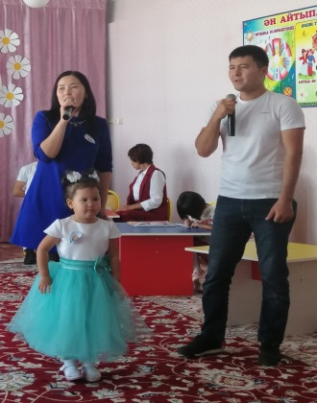
.

2."СӨЗ НОТАЛАРЫН ОЙЛАП ТАП" Ойынға қатысушылар кезек-кезек жеті нотаға сәйкес келетін комбинациялары бар сөздерді ойлап тауып, дауыстап айтады. Нәтижесінде бірқатар сөздер болуы керек. Мысалы: домбыра – терезе – ми – фартук– фасоль – – .

3."ӘН,БИ,МАРШ " Бірінші қатысушы музыканың кез-келген жанрын атайды, екінші қатысушы оны қозғалыстармен бейнелеуі керек (егер ол марш немесе би болса) немесе ән айту керек Тапсырманы орындағаннан кейін екінші қатысушы жанрды атайды, ал келесі қатысушы жанрды көрсетеді және т. б.

4."ҚОЛ ШАПАЛАҚТАУ" Ең қарапайым музыкалық ойындардың бірі-соққан ырғақты есте сақтау. Қатысушылардың біріншісі қарапайым ырғақты ойлап тауып, оны алақанымен ұрады. Екінші қатысушы қайталайды және басқа ырғақты ойлап табады және шапалақтайды. Және т. б.
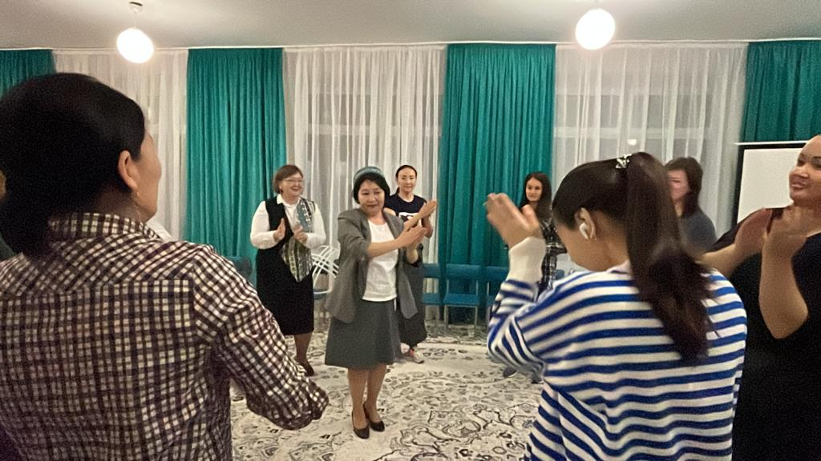

5."ҚАҒУ"
Бұл ойынға музыкалық аспаптар қажет. Егер үйде музыкалық аспаптар болмаса, онда дыбысты шығаруға болатын заттар қолайлы, мысалы, металл ас құралдары, текшелер және т.б. әр түрлі материалдарды – ағаш қораптарды немесе пластикалық қораптарды, металл банкалар мен кастрюльдерді қолданған жөн. Сіз оларды металл таяқшалармен немесе қасықтармен ұра аласыз. Бірінші қатысушы заттардағы ырғақты ойлап табады және "ойнайды", мысалы,ырғақты өрнектің бір бөлігін ағаш бетіне, ал бір бөлігін металға соғу үшін темір таяқшаларды пайдаланады. Екінші қатысушы бірдей тақырыптар мен тембрлерді қолдана отырып, ритақты үлгіні қайталайды.

6."АЙНАЛАМЫЗДАҒЫ ДЫБЫСТАР"
Қатысушылар оларды қоршап тұрған дыбыстарды тыңдайды және кезек-кезек ән айтады. Мысалы, қатысушы ұшып бара жатқан ұшақтың дыбысын естіп, бір дыбыста ән айтады: "у-у-у-у-у", сонымен қатар қатысушы дауыспен алысқа жақындап, ұшып бара жатқан ұшақты бейнелейді, дыбысты біртіндеп күшейтеді және әлсіретеді.

7."ОРЫН АЛЫҢЫЗ" Бұл ойынды үлкен отбасы ойнаған жөн. Бұл ең сүйікті балалардың ойыны. Бөлменің ортасына шеңберге бірнеше орындық қойылады, орындықтардың саны ойыншылардың санына байланысты және біреуінен аз болуы керек. Жүргізушіге көңілді және ырғақты музыка қойылады, ойыншылар орындықтарды айналып жүгіреді, музыка ойнаған кезде ойынға қатысушылар орындықтарға отырады. Креслоларды алуға үлгермеген немесе жанынан отырған адам ойыннан шығуы керек. Онымен бірге бір орындық алынып тасталады. Ойын бір орындықпен бірге бір ойыншы қалғанша жалғасады. Ойынды қозғалыстармен өзгертуге болады. Жүгіруді тікелей және бүйірлік жүгірумен, дөңгелек бимен, би қимылдарымен ауыстыруға болады, ал жүгірудің орнына қозғалыста жануардың немесе басқа ертегі кейіпкерінің бейнесін беруге болады,

8."ҚАТТЫ-ТЫНЫШ" Ойынға сәйкес келетін 2 бірдей зат бар, бірақ өлшемі әртүрлі, мысалы, екі текше: үлкен және кішкентай. Бірінші қатысушы әннің үзіндісін айтады, ал екіншісі тақырыптың көмегімен бірінші қатысушының қалай ән айтқанын көрсетуі керек: үлкен текше – қатты, кішкентай текше – тыныш. Ойынның тағы бір нұсқасы. Бірінші қатысушы кішкентай текшені көрсетеді, екінші қатысушы әнді тыныш айтуы немесе атын айтуы керек. Екінші мүше үлкен сүйекті көрсетеді, келесі мүше әнді дауыстап орындауы немесе атын айтуы керек.

9."ӘУЕНДІ ТАП"
Бірінші қатысушы белгілі әннің әуенін кез-келген буынға айтады (ла-ла-ла, на-на-на, екінші қатысушы әннің атын болжауы керек. Дұрыс жауап бергеннен кейін екінші қатысушы басқа қатысушыға әуен айтып, оны шырқайды және т. б.
Музыка әрекеттері бала мен ата-аналарға жақсы көңіл-күй сыйлайды. Өйткені, сүйікті сәбиіңіз орындаған көңілді әнге ешкім бей-жай қарамайды!

Бестамақ «Болашақ»балалар бақшасы

Консультациялық пункт:
«Үй жағдайында музыкалық шығармашылық
қабілеттерін дамыту»

Музыка жетекшісі: Наурзалиева А.А.
Наурыз2024ж

Балабақшадағы музыкалық тәрбиенің маңызы
Балабақшадағы сәбилік шағынан тәрбиеленіп келе жатқан балада музыканы тыңдау, оны түсіну, есте сақтау, ажырата білу, ән салу, би билеу, сазгерлерді, аспаптарды тану қабілеттері бірте-бірте қалыптасады. Ал балабақшаға қамтылған баланың бойына қысқа мерзім ішінде аталған білім дағдыларын қалыптастыру музыка жетекшісінің алдына қойылған аумақты да, жауапты ісі. Балабақшада музыкалық тәрбие жұмысын ұйымдастырудың түрлері: ән сабағы, баланың жеке музыкамен шұғылдануы, баланың күнделікті өмірдегі музыканың орны, мерекелік ертеңгіліктер т.б.
Балаға музыкалық тәрбие берудегі мақсатымыз бен міндетіміз:
- Музыкаға қалыпты қызығушылығын, әр түрлі музыкаға эмоциялық сезгіштігін қалыптастыру және дамыту;
- Би билеу және ән салу дағдыларына үйрету;
- Музыкалық қабылдауын, таныс шығармаларды әуенінен тану және есте сақтауын дамыту;
- Музыкалық танымын кеңейту, машығын дамытуға жағдай жасау;
- Музыкалық әрекеттің барлық түрі бойынша белсенділікті дамыту.
Сол себепті, музыканың құдіретті күшін бала бойына дарыту, сіңіру мақсатында музыка, сазды әуен баланың күнделікті өмірінде орын алуы қажет.
Музыкалық оқу іс - әрекетінің музыка тыңдау бөлімі бойынша ән, күй, халық әуендерін, басқа ұлттық шығармаларды қолдана отырып, музыканы тыңдау, қабылдау, есте сақтау, ажырата білумен қатар, оның мазмұнын, көркемдік қасиетін түсіндіру қажет.
Әнді музыкамен, музыкасыз жеке, көппен қосылып, орындау кезінде дауысын дамытуға, өлең сөзін дұрыс, анық айтуға, ырғақты қимылмен музыка үндестігін сезіне, денесін дұрыс ұстап, әдемі қозғала білуіне ерекше мән беріледі. Музыканы басқа пәндермен байланыстыруда (тіл дамыту, сахналау, дене шынықтыру, бейнелеу т. б) баланың көңіл хошы, өз күші мен ептілігіне қызығушылығы арта түседі.
Ән баламен ойын - сауықтарда, музыкалық кештерде, ертеңгіліктерде, билерде, ойындарда бірге жүреді. Демек, ойнай жүріп, баланың әнге деген құштарлығы арта түседі.
Музыкалық – дидактикалық ойындарды ойнау, балалардың музыкаға қызығушылығын арттырады және музыкалық іс - әрекет түрлерін тез, әрі дұрыс үйренуге көмектеседі.
Музыкалық оқу іс - әрекеттерінде музыкалық - дидактикалық ойындарды жүйелі түрде пайдалану – музыканы сипатына, көңіл - күйіне, динамикалық реңкіне қарай ажыратуды үйретеді. Балаларды әр түрлі музыкалық шараларға тек жеке өзін қатыстырмай, үлкендермен, ата - аналармен бірге қатыстырудың мәні зор.
Бұл баланың өзіне - өзінің сенімін ұштап, шығармашылығын шыңдайды.
Музыкалық - ырғақты қимылдарды орындауда, би билеуде музыкалық аспаптарды қолдану музыканың ырғағын, динамикалық үнін, екпінін ажыратуға үйретіп, орындаушылық шеберліктерін шыңдайды.
Мерекелік ертеңгіліктердің, ойын - сауықтардың, сахналық қойылымдардың кезінде бала образдық бейнелерді дәл бере білуге, сахна мәдениетіне жауапкершілікке, көпшілікпен жұмыс істеуге үйренеді.
Қазіргі оқу - тәрбие жұмысын жан - жақты дамыту мақсатындағы басты міндеттердің бірі бала тәрбиесіне қазақ халқының ғасырлар бойы ұрпақтан ұрпаққа мұра болып келе жатқан тұрмыс - салтына, әдет - ғұрпына, ұлттық дәстүріне байланысты әдебиет пен мәдениетке, өнерге үйрете отырып, баулу. Белгілі бір өнер иесіне арналған әсерлі әдеби - музыкалық кештер өткізу де бала санасында із қалдырады. Жақсыға, әдемілікке, үлкеннің маңызды да пайдалы ісін қайталауға, ұқсап бағуға талпындырады. Әр сазгердің немесе әншінің шығармашылығындағы, репертуарындағы әндерді, шығармаларды тереңірек талдау арқылы бала тағы да музыканың эмоциялық әсерін, бейнелеу күшін түсініп, жақсы мен жаманды ажырата алуға үйренеді.
Сол сияқты баламен жеке жұмыс жасауда әр баланың бойындағы қабілетін тауып, дамытуға жол ашады.
Ал, музыканы түсіне шығарма кейіпкерімен бірге жетіле, әсемдік пен әдемілікті сезіне өскен бала қоғамға тек пайдасын тигізетін, ұлттық қазынаны бағалай білетін, саналы да білімді, Отансүйгіш, тәрбиелі, адал азамат болып өсері сөзсіз.

«Болашақ» бестамақ балалар бақшасы

Ата-аналар жиналысы:
«Балабақшадағы музыкалық тәрбиенің маңызы»
«Жұлдыз-ай»ересек тобы

Музыка жетекшісі: Наурзалиева А.А.
Наурыз 2024жыл

Исследования психологов и педагогов показывают, что занятия музыкой в самом раннем возрасте очень эффективны для общего развития ребенка.
Речь, координация движений, концентрация внимания, способность к обучению, способность слушать и слышать, видеть, чувствовать - вот далеко не полный список того, что могут развить занятия музыкой.
Занятия музыкой способствуют гармоничной работе обоих полушарий мозга, что повышает общий уровень интеллекта ребенка.
В дальнейшем ему легче учиться в школе, проще воспринимать и запоминать новую информацию.
Исследование, проведенное психологами, доказало, что в основе развития творческих и музыкальных способностей лежит высокий уровень развития всех видов памяти, пластичность сенсорных систем, скорость обработки информации.

«Музыка в жизни вашего ребенка»
Музыка является одним из средств художественного, нравственного и эстетического воспитания детей. Сила музыкального воздействия на человека неоспорима.
Воспринимая музыку, ребёнок глубже чувствует и осознаёт окружающий его мир. Музыка вносит в жизнь ребёнка радостные переживания, развивает фантазию, творческие способности. Дети слушают музыку, двигаясь под неё, пляшут, играют, поют, подпевают.
Какова же роль родителей в музыкальном воспитании ребёнка?
Вы должны привлекать ребёнка к слушанию музыки. Начинать можно с маленьких игр-попевок. Мелодии у них спокойные или плясовые, которые доступны неподготовленным в музыкальном отношении детям. Исполнять их можно во время умывания, одевания, бодрствования, кормления, прогулок.
Чтобы воспитать интерес у ребёнка к музыке с ним нужно заниматься с самого раннего возраста. Как можно больше петь ребёнку, привлекая внимание к музыке, к подпеванию песен, движению под музыку. Ваш ребёнок уже способен узнать песню по мелодии. Мы с вами должны развивать музыкальную память, обращать внимание на композиторов, давать простейшие сведения о них. Помните, что при исполнении детьми взрослых песен они перенапрягают голосовые связки, а это плохо сказывается на развитие певческих навыков.
Слушая с ними песню или инструментальную музыку, обратите внимание на содержание, выразительные средства музыки, характер. Если ребёнок пляшет, обратите внимание на ритмичность движений, выразительность, красоту. Хорошие результаты приносит знакомство детей с различными музыкальными инструментами, прослушивание знакомых мелодий на этих инструментах. Обязательно прослушивайте с детьми музыкальные сказки, песни, предварительно рассказав об их содержании.
Эти приёмы не сложны и вполне доступны: результат скажется в том, что ваш ребёнок полюбит музыку и станет она для него необходимостью. Пусть дети не станут музыкантами-профессионалами, но зато обогатится их духовный мир. Музыка, помимо своего эстетического значения, способна оказать благотворное влияние на здоровье ребёнка. На это в своё время указывал профессор В.М.Бехтерев. И он же предупреждал о том, что нельзя безнаказанно терзать детский слух различными побрякушками и несвойственными детскому возрасту резкими звуковыми эффектами.
Органу слуха необходима тренировка: способность правильно улавливать звуки, понимать их гармонию, которая приходит не сама собой – она воспитывается. Такой тренировке и воспитанию могут немало способствовать музыкальные игрушки.
В возрасте от года до трёх лет детям полезны поющий волчок или органчик, механически воспроизводящие звуки – несложные музыкальные мелодии. Другие музыкальные игрушки в руках таких малышей, ещё не обладающих ни развитым музыкальным слухом, ни необходимыми навыками, обычно превращаются лишь в источник шума. А шум утомителен и вреден не только взрослым, но и самим детям.
Ребёнок 4-5 лет способен самостоятельно извлекать певучие созвучия и простейшие мелодии из детских музыкальных инструментов: труб, металлофонов, роялей и т.д. Но мало дать ему такую игрушку, надо терпеливо, не раз и не два показать, как ею пользоваться, проследить, усвоил ли он ваши уроки. Установлено, что из всех компонентов музыки, ребёнок раннего возраста улавливает главным образом ритм. И это не случайно. Ведь чувство ритма имеет глубокие биологические корни. Ритмично большинство функций человеческого организма: биение сердца, дыхание, ходьба. Ритм их меняется в зависимости от физического и психического состояния. Есть наблюдения, позволяющие предположить, что в первые месяцы жизни, когда ребёнок особенно тесно связан с матерью, по ритму её дыхания и сердца улавливает её настроение. Став старше, дети реагируют на мелодию, а позднее на тембровое звучание различных музыкальных инструментов. Музыка не только создаёт настроение, она воздействует на работу мышц и внутренних органов. Вот почему физкультурой приятнее и легче всего заниматься под музыку.
Будет очень хорошо, если вы привьёте ребёнку любовь к пению. А для этого необходим пример взрослого. Пойте вместе с ним. Это будут очень приятные минуты, усиливающие доверие, понимание и дружбу между вами. Музыка, игры и пляски вызывают у ребёнка желание петь. Сперва он начинает подпевать «ля-ля-ля» или «траля-ля». Потом запоминает и воспроизводит несложные куплеты и наконец, в возрасте 2-3 лет – простые песенки.
Ребёнку нужно помочь увидеть и понять прекрасное. Взрослые должны научить его видеть красоту в природе, в труде, в искусстве. Должны научить радоваться и волноваться, слыша трель соловья, журчанье ручья, видя, как человек создаёт прекрасное своими руками, своим трудом, преображая природу и быт народа. Должны научить не оставаться равнодушным к живой природе, к хорошей картине, памятнику архитектуры, к народной песне, к музыке. Воспринимая музыку, ребёнок глубже чувствует и осознаёт окружающее. Она будит его мысли и чувства, развивает творческую фантазию, формирует художественный вкус. Но музыка действенное средство тогда, когда она осознанно воспринимается ребёнком, когда он осмысливает преданные в ней чувства, настроения.
Семья должна помочь детям полюбить и понять хорошую музыку. Это воспитывает ребёнка нравственно, развивает у него хороший вкус. Ребёнок, умеющий видеть прекрасное, никогда не совершит плохого поступка.
Уже с младенческих лет ребёнка нужно приобщать к музыкальной культуре. К сожаленью, многие родители считают, что забота о музыкальном воспитании правомерна по отношению одарённых детей, проявляющих самостоятельное влечение к музыке, а если ребёнок не испытывает интереса к ней, то и приобщать его к музыке совсем не обязательно.
Каждому родителю следует помнить, что детей невосприимчивых к музыке нет. Каждый нормальный здоровый ребёнок всегда эмоционально реагирует на неё. К тому же, главным является не само по себе обучение музыке, а воздействие музыкой на общее развитие и духовный мир ребёнка. Если даже ваш ребёнок посещает детский сад, вы не должны оставаться в стороне от музыкального воспитания, нельзя лишать его возможности петь, плясать, слушать музыку дома. Приглядитесь, какое отношение к музыке проявляет ваш ребёнок. Если он равнодушен – это плохо! Значит, музыка не стала его потребностью. И вина семьи и педагогов здесь неоспорима. Ведь именно семья – главный помощник детскому саду в приобщении детей к музыкальной культуре. В семье наиболее доступным средством приобщения детей к музыкальному искусству является слушание музыки. Оно вызывает у ребёнка эмоциональную отзывчивость, вырабатывает художественный вкус, способствует формированию эстетических идеалов, помогает ребёнку понимать прекрасное в жизни.
Д.Кабалевский в одном из своих докладов приводил такой пример: «Как-то приведя к учительнице музыки свою семилетнюю дочь, её мать спросила: «Стоит ли учить девочку музыке? Есть ли у неё для этого достаточно способностей?» Вместо ответа учительница задала свой вопрос: «А вы не спрашивали у преподавателя физики, истории – есть ли у вашей дочери способности к физике, истории? Ведь вас не удивляет то, что она будет изучать эти предметы, хотя возможно она не станет ни историком, ни физиком. Почему же музыкой, этим чудесным предметом, созданием человеческого гения, без которого не может прожить свою жизнь ни физик, ни историк, должны заниматься только избранные, особо одарённые дети?!»
Музыка развивает, воспитывает, она заставляет нас смотреть на мир другими глазами. Делает нас чище, духовно богаче, культурнее, интеллигентнее.
В наше время в магазинах можно найти много интересной литературы по музыкальному воспитанию детей, аудиозаписей с различными сказками, детскими песнями, а также дисков с музыкальными фильмами. Всё это помогает значительно расширить кругозор и воспитывать здоровый, требовательный, художественный вкус. А он необходим, чтобы сделать достоянием ребёнка подлинные сокровища музыкального искусства и оградить его от того, что могло бы развратить его и исказить представления о прекрасном.

Бестамакский детский сад «Болашак»

Родительское собрание: «Музыка в жизни вашего ребенка»

Группа «Солнышко»

Музыкальный руководитель: НаурзалиеваА.А.

Март 2024г

